Curriculum vitae

Etat Civil :
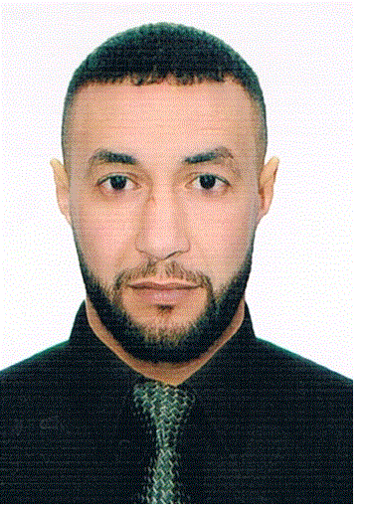

Nom : BENAHMED
Prénom : Chouaib
Date de naissance : 11/01/1989

Lieu de naissance : Sabra

Situation familiale : Marier
Nationalité : Algérienne
Adresse : Ahl Elghafer sabra Tlemcen

TEL : 07.95.93.79.22

Formation :

EDUCATION :
Niveau scolaire : licence en science économiques de gestion commerciales.

Spécialité : Audit et contrôle de gestion

Autre diplôme :
- Permis de conduire catégorie B.
- Service national : dégagé

EXPERIENCES GENERALES :

- Chef filling station service type a 2013-2014.(NAFTAL)
- Comptable chez bureau d’étude d’architecture (2016-2018).

LANGUE :

Discours Ecriture Lecture Langues
Arabe T.Bonne Correcte T.Bien
Français T.Bonne Correcte T.Bien
Anglais T.Bonne Correcte T.Bien

CONNAISSANCES GENERALES :

Maîtrise de l’outil informatique
(Windows, Word, Excel, Internet) Soft Ware, Hard Ware

